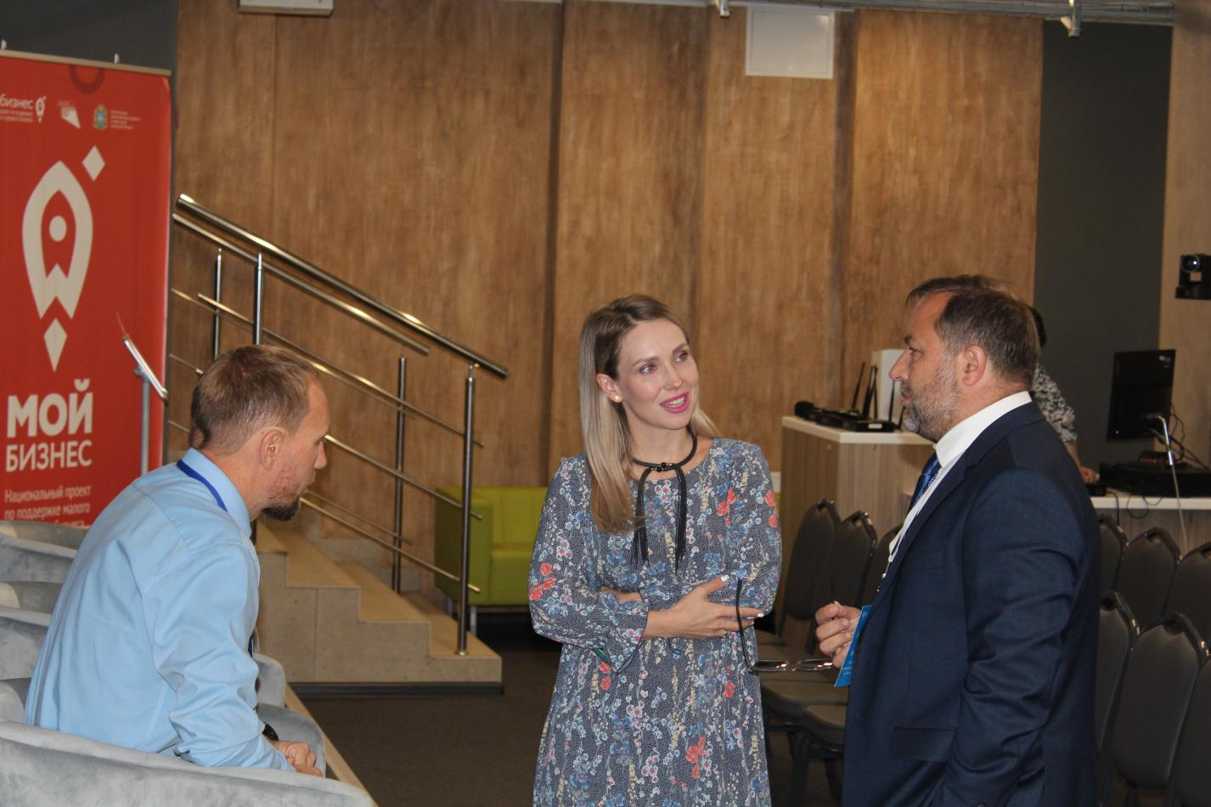

01.09.2023
Электронные сделки с недвижимостью: практическая польза законодательных инициатив Росреестра для граждан и предпринимательского сообщества
Специалисты Управления Росреестра по Самарской области провели обучающее мероприятия для юридических лиц по вопросам электронных услуг на информационной площадке «Мой Бизнес».
Спикерами от Управления выступили начальник отдела регистрации недвижимости в электронном виде Дмитрий Кожевников и заместитель начальника отдела правового обеспеченья Константин Минин.
Внедрение электронных услуг – одно из приоритетных направлений деятельности Росреестра. В настоящий момент все заявители, независимо от их правового статуса, имеют возможность представить документы в электронном виде.
Стоит отметить, что популярность использования таких услуг среди юридических лиц растет. За текущее полугодие, доля заявлений о постановке на государственный кадастровый учет и (или) государственную регистрацию прав, поданных в форме электронного документа составляет 42,2%.
Преимущества использования электронных сервисов Росреестра очевидны:
- Сокращенный срок рассмотрения заявления;
- Возможность подачи заявления в онлайн режиме 24/7;
- Возможность подачи документов из любой точки мира;
- Сокращение издержек, связанных с посещения МФЦ;
- Линейный и максимально понятный алгоритм подачи электронного заявления;
- Возможность отслеживать ход рассмотрения заявления на всех этапах.
На официальном сайте Росреестра (https://rosreestr.gov.ru/) можно получить государственные услуги ведомства. Всего портал Росреестра содержит порядка 30 электронных сервисов, с помощью которых можно получить справочную информацию по всем объектам недвижимости, например, направить запрос о предоставлении сведений из ЕГРН, проверить подлинность электронных документов, запросить сведения из государственного реестра кадастровых инженеров и др.
Особое внимание на обучающем семинаре было уделено изменениям порядка предоставления документов юридическими лицами в электронном виде. С 1 сентября 2023 года изменился порядок выдачи УКЭП представителям юридических лиц. Теперь удостоверяющие центры выдают сертификаты УКЭП физических лиц, в которых не будет реквизитов организации. Надо отметить, что ранее сотрудники фирм могли использовать сертификаты ЭП юридических лиц. Кроме того, в оборот вводится машиночитаемая доверенность (МЧД).
«Обеспечение безопасности технологий – важная задача для нас. Внедрение электронных услуг – технологическая основа для того, чтобы соблюдался баланс интересов и взаимной ответственности государства, бизнеса и общества. Управление разъясняет нормы законодательства и делает их понятными для всех участников рынка недвижимости, в том числе и юридических лиц» - комментирует заместитель руководителя Управления Росреестра по Самарской области Татьяна Титова.

Материал подготовлен пресс-службой
Управления Росреестра по Самарской области

